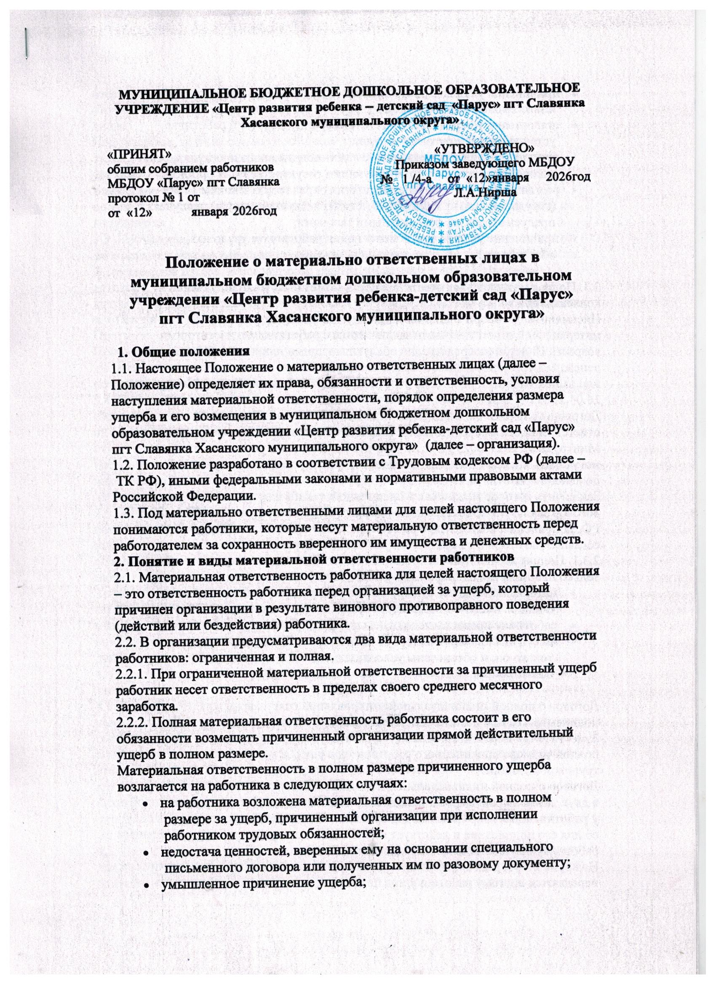

- причинение ущерба в состоянии алкогольного, наркотического или иного токсического опьянения;
- причинение ущерба в результате преступных действий работника, установленных приговором суда;
- причинение ущерба в результате административного проступка, если таковой установлен соответствующим государственным органом;
- разглашение сведений, составляющих охраняемую законом тайну (государственную, служебную, коммерческую или иную), в случаях, предусмотренных федеральными законами;
- причинение ущерба при неисполнении работником трудовых обязанностей.
2.3. Полная материальная ответственность может быть индивидуальной и коллективной.
Письменные договоры о полной индивидуальной или коллективной (бригадной) материальной ответственности заключаются с работниками, достигшими возраста 18 лет, непосредственно обслуживающими или использующими денежные, товарные ценности или иное имущество, и занимающими должности или выполняющими работы из перечней, утвержденных приказом Минтруда от 16.04.2025 № 251н.
Договоры о полной индивидуальной или коллективной (бригадной) ответственности оформляются по типовым формам, утвержденным приказом Минтруда от 16.04.2025 № 251н. При необходимости в указанные договоры могут быть внесены дополнительные сведения и условия, не ухудшающие положения работников.
Заключить договор можно как в письменной, так и в электронной форме. Если договор заключен в электронном виде в соответствии со статьями 22.1 - 22.3 ТК РФ, дополнение, расторжение или прекращение его действия осуществляется по соглашению сторон, оформленному также в электронном виде.
2.3.1. Полная индивидуальная материальная ответственность устанавливается только при наличии одновременно следующих условий:
- материальные ценности вручаются конкретному работнику под подпись и на него возлагается обязанность по их сохранности;
- работнику предоставлено отдельное изолированное помещение или место для хранения материальных ценностей, к которому имеет доступ только он, и обеспечены условия для надлежащего выполнения обязанностей.
Договор о полной индивидуальной материальной ответственности подписывается при назначении работника на соответствующую должность. Заместителям директора, главному бухгалтеру материальную ответственность в полном размере причиненного работодателю ущерба может быть установлена в трудовом договоре.
Договор о полной индивидуальной материальной ответственности составляется в двух экземплярах. Первый находится в отделе кадров организации, а второй – у работника. Договор о полной материальной ответственности вступает в силу со дня его подписания и действует в течение всего периода работы с вверенным работнику имуществом организации.
На время отсутствия материально ответственного лица материальные ценности передаются другому работнику под подпись. С замещающим работником заключается срочный договор о полной материальной ответственности.
2.3.2. При совместном выполнении работниками отдельных видов работ, связанных с хранением, обработкой, продажей (отпуском), перевозкой, применением или иным использованием переданных им ценностей, когда невозможно разграничить ответственность каждого работника за причинение ущерба и заключить с ним договор о возмещении ущерба в полном размере, вводится коллективная (бригадная) материальная ответственность.
Договор о коллективной (бригадной) материальной ответственности за причинение ущерба заключается между организацией и всеми членами коллектива (бригады).
По договору о коллективной (бригадной) материальной ответственности ценности вверяются заранее установленной группе лиц, на которую возлагается полная материальная ответственность за их недостачу. Для освобождения от материальной ответственности член коллектива (бригады) должен доказать отсутствие своей вины.
При добровольном возмещении ущерба степень вины каждого члена коллектива (бригады) определяется по соглашению между всеми членами коллектива (бригады) и организацией.
При смене руководителя Коллектива (бригадира) или при выбытии из коллектива (бригады) более 50 процентов от его первоначального состава настоящий договор должен быть перезаключен..
Договор не перезаключается при выбытии из состава коллектива (бригады) отдельных работников или приеме в коллектив (бригаду) новых работников. В этих случаях против подписи выбывшего члена коллектива (бригады) указывается дата его выбытия, а вновь принятый работник подписывает договор и указывает дату вступления в коллектив (бригаду).
Если договор заключен в электронном виде в соответствии со статьями 22.1 - 22.3 РФ, выбытие из состава коллектива (бригады) или прием в коллектив (бригаду) работников подтверждается путем подписания работодателем соответствующего электронного заявления работников.
2.4. Работники в возрасте до 18 лет несут полную материальную ответственность за умышленное причинение ущерба, за ущерб, причиненный в состоянии алкогольного, наркотического или иного токсического опьянения, а также за ущерб, причиненный в результате совершения преступления или административного проступка.
3. Условия наступления материальной ответственности
3.1. Материальная ответственность возлагается на работника в том случае, когда имеются следующие условия:
- нанесение организации прямого действительного ущерба;
- противоправность поведения работника;
- существование причинной связи между противоправными действиями (бездействием) работника и возникшим ущербом;
- наличие вины работника.
3.2. Работник обязан возместить прямой действительный ущерб, причиненный организации, под которым понимается реальное уменьшение наличного имущества организации или ухудшение состояния указанного имущества (в том числе находящегося у организации имущества третьих лиц, если он несет ответственность за сохранность этого имущества), а также необходимость для организации произвести затраты либо излишние выплаты на приобретение или восстановление
имущества либо на возмещение ущерба, причиненного работником третьим лицам.
Под ущербом, причиненным работником третьим лицам, понимаются все суммы, которые выплачены организацией третьим лицам в счет возмещения ущерба.
Взыскание с работников доходов, которые организация могла бы получить, но не получила в связи с неправильными действиями (бездействием) работника, не допускается.
3.3. Противоправным поведением работника является такое поведение, когда он не исполняет или ненадлежащим образом исполняет свои трудовые обязанности. В случае если трудовые обязанности работника не закреплены в трудовом договоре, должностных инструкциях, иных внутренних нормативных документах организации, противоправным считается поведение работника, явно противоречащее интересам организации.
Противоправное поведение может выражаться в форме действий и бездействия. Противоправное бездействие имеет место, когда у работника была возможность предотвратить возникновение ущерба (хищения, брака), но он не предпринял необходимых для этого действий.
3.4. Наличие причинной связи между противоправными действиями (бездействием) работника и наступившим материальным ущербом является обязательным условием для привлечения работника к материальной ответственности.
Наличие любой формы вины является основанием для привлечения работника к материальной ответственности, при этом, если ущерб причинен умышленными действиями работника, наступает полная материальная ответственность.
3.5. Материальная ответственность работника исключается в случаях возникновения ущерба вследствие обстоятельств непреодолимой силы, нормального хозяйственного риска, крайней необходимости или необходимой обороны либо неисполнения организацией обязанности по обеспечению надлежащих условий для хранения имущества, вверенного работнику.
Также обстоятельством, освобождающим работника от материальной ответственности вследствие отсутствия противоправного поведения, является исполнение требования (приказа, распоряжения) руководства организации, начальника подразделения или непосредственного начальника о совершении действий, приведших к материальному ущербу.
4. Определение размера ущерба, подлежащего возмещению, и порядок его возмещения
4.1. Размер ущерба, причиненного организации при утрате или порче имущества, определяется по фактическим потерям, исчисляемым исходя из рыночных цен, действующих в данной местности на день причинения ущерба, но не ниже стоимости имущества по данным бухучета с учетом степени износа этого имущества. Размер ущерба должен быть подтвержден необходимыми документами (актом инвентаризации, дефектной ведомостью и т. д.).
Размер возмещаемого ущерба, причиненного по вине нескольких лиц, определяется для каждого из них с учетом степени вины, вида и предела материальной ответственности.
4.2. При исчислении размера ущерба должно быть выявлено, не установлены ли для данного вида продукции нормы потерь (естественной убыли), то есть такого допустимого нормативными актами уменьшения первоначального веса и объема ценностей в процессе реализации, хранения и транспортировки, которое является результатом их естественных физико-химических свойств.
Недостача имущества или его порча в пределах норм естественной убыли относится на издержки производства или обращения, сверх того – на счет виновных лиц. Нормы потерь не применяются при исчислении ущерба, причиненного хищением или присвоением ценностей.
При определении любых фактических потерь учитывается степень износа ценностей по установленным нормам, а также стоимость оставшегося лома или отходов испорченного имущества.
4.3. Работник, причинивший ущерб организации, может добровольно возместить его полностью или частично. Согласие работника на это фиксируется в письменном соглашении.
При добровольном возмещении ущерба работник вносит в кассу (перечисляет на расчетный счет) организации денежные средства. При согласии руководства организации работник может передать для возмещения ущерба равноценное имущество или исправить поврежденное. Исправление поврежденного имущества, устранение дефектов продукции должно осуществляться работником в свободное от основной работы время и без оплаты.
4.4. В случае отказа работника от добровольного возмещения ущерба взыскание производится в судебном порядке.
4.5. Возмещение ущерба в размере, не превышающем среднего месячного заработка работника, производится по распоряжению (приказу) директора организации путем удержания из зарплаты работника. При этом удержание производится не позднее одного месяца со дня окончательного установления организацией размера причиненного работником ущерба.
При каждой выплате зарплаты размер удержаний в целях возмещения ущерба не может превышать 20 процентов суммы, причитающейся к выплате работнику.
4.6. Подлежащий возмещению ущерб, причиненный по вине коллектива, распределяется между членами данного коллектива пропорционально месячной тарифной ставке (должностному окладу) и фактически отработанному времени каждого работника за период от последней инвентаризации до дня обнаружения ущерба.
5. Заключительные положения
5.1. Настоящее положение вступает в силу с даты его утверждения.
5.2. Изменения и дополнения в настоящее положение вносятся приказом директора организации.

